SECRETARIA DE DESARROLLO AGRARIO, TERRITORIAL Y URBANO

ACUERDO mediante el cual la Secretaría de Desarrollo Agrario, Territorial y Urbano pone a disposición de la Secretaría de Medio Ambiente y Recursos Naturales, a través de la Comisión Nacional de Áreas Naturales Protegidas, el predio conocido como El Terrero, con una superficie de 1,877-81-27 hectáreas.

Al margen un sello con el Escudo Nacional, que dice: Estados Unidos Mexicanos.- DESARROLLO TERRITORIAL.- Secretaría de Desarrollo Agrario, Territorial y Urbano.- Subsecretaría de Ordenamiento Territorial y Agrario.- Dirección General de Ordenamiento de la Propiedad Rural.- Expediente: 737435 y Acumulado DGOPR/IETN-08CH/1/2020.
ACUERDO
Vistas las constancias que integran el expediente citado al rubro y su acumulado, para resolver sobre la enajenación a título oneroso del terreno nacional denominado El Terrero, con una superficie de 1,877-81-27 ha, ubicado en el municipio de Guerrero, estado de Chihuahua; con base en los siguientes;
RESULTANDOS
1. Ante la entonces oficina de Representación Regional del Norte adscrita a la Secretaría de la Reforma Agraria hoy Secretaría de Desarrollo Agrario, Territorial y Urbano (Sedatu) en el estado de Chihuahua, Antonio Escárcega Rodríguez por sí y en representación de 167 solicitantes más presentó solicitud de enajenación onerosa, el 12 de septiembre de 2000 (foja 3), respecto del predio “El Terrero” con una superficie aproximada de 2,047-00-00 ha, colindante al Norte con el ejido Arisiachi; al Sur con Mancomun de Vilaguchi; al Este con el ejido Nuevo Miñaca y al Oeste con el ejido Arisiachi, ubicado en el municipio de Guerrero en el estado de Chihuahua. Asimismo con el propósito de dar cumplimiento a lo dispuesto por el artículo sexto transitorio del Reglamento de la Ley Agraria en Materia de Ordenamiento de la Propiedad Rural, el 28 de octubre de 2002, se remitió informe y documentación anexa, dirigida a la entonces Representación Regional del Norte (fojas 360 y 361), dentro de dicha documentación se incluyó solicitud actualizada del promovente Antonio Escárcega Rodríguez por sí y en representación de 167 solicitantes más, de fecha 25 de octubre de 2002 (foja 2).
2. Agotados los trámites legales, en el Diario Oficial de la Federación el 29 de abril de 2004, se publicó la resolución de declaratoria de terreno nacional del predio “El Terrero”, municipio de Guerrero, Chihuahua, con una superficie de 1,877-81-27 ha, en los siguientes términos (fojas 375-377):

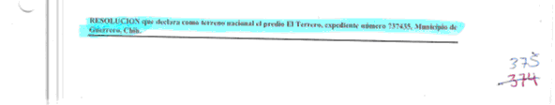

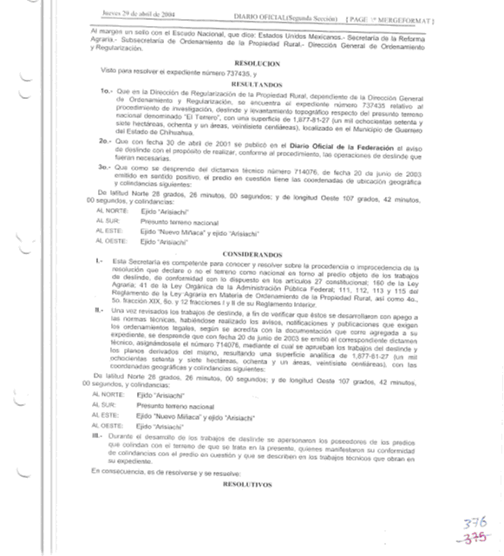
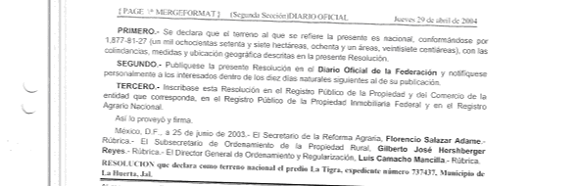
Conforme al siguiente plano:
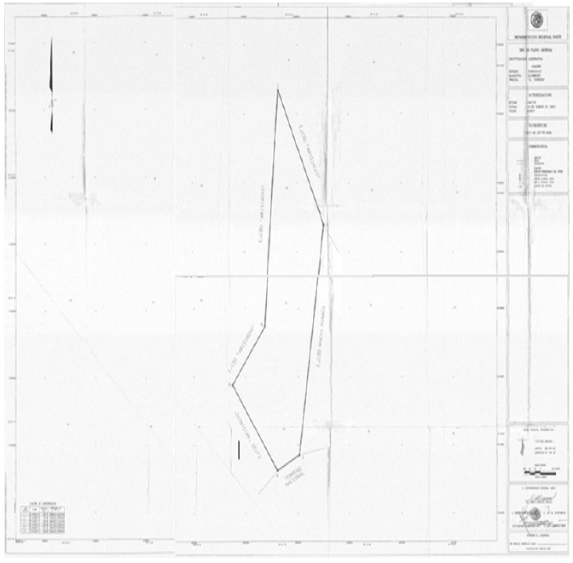

3. Con fecha 13 de julio de 2017 se emite dictamen de avalúo con número secuencial 08-FS-TN-17-0035, mismo que dejo de ser vigente cumplido el año de su emisión (foja 495 a 501).
4. No obstante lo anterior, en el DOF el 11 de marzo de 1939, se emitió Decreto que declara Reserva Forestal Nacional y Refugio de la Fauna Silvestre, los terrenos que el mismo limita, denominándolos “Papigochic” en los términos siguientes (foja 533 y 534):
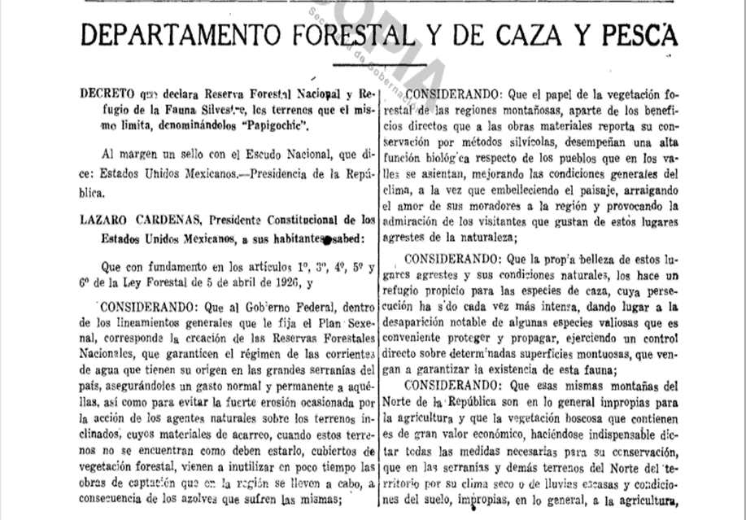

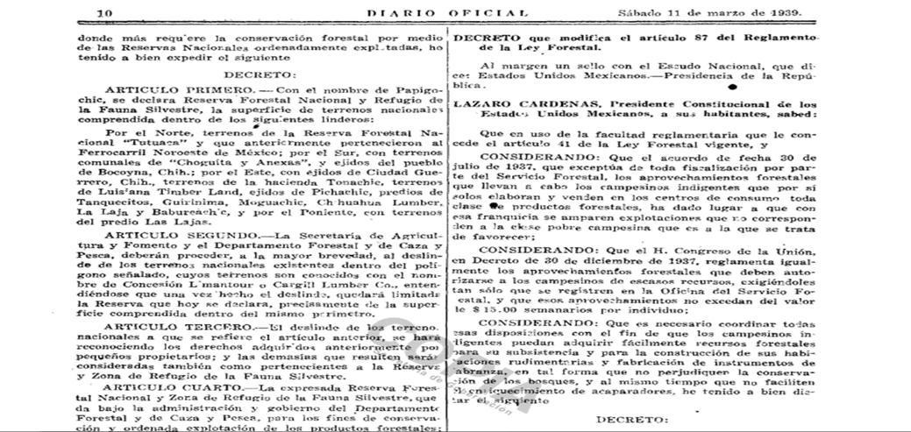
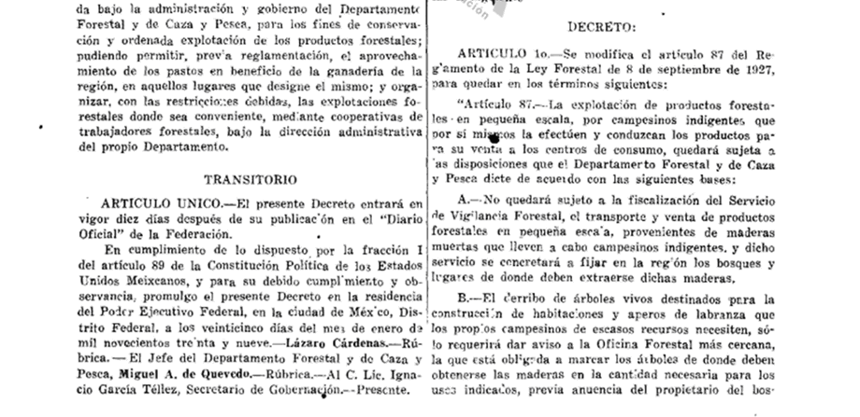
5. En razón de lo anterior, con fecha 3 de agosto de 2017 se ordenó realizar una revisión técnica con el fin de determinar si el predio “El Terrero” declarado como terreno nacional se encontraba o no dentro de la superficie de la Reserva del Área Natural Protegida. Con fecha 10 de agosto de 2017 el mosaico informativo concluyó que (foja 505 a 507):
“Una vez que se reconstruyo (sic) el polígono del predio denominado “El Terrero” y se inserto (sic) en el mosaico técnico que para el estado de Chihuahua… se obtiene que este predio se ubica en su totalidad al interior del polígono conocido como Área de Protección de Flora y Fauna “Papigochi”, situación que se puede observar en mosaico informativo anexo al presente”
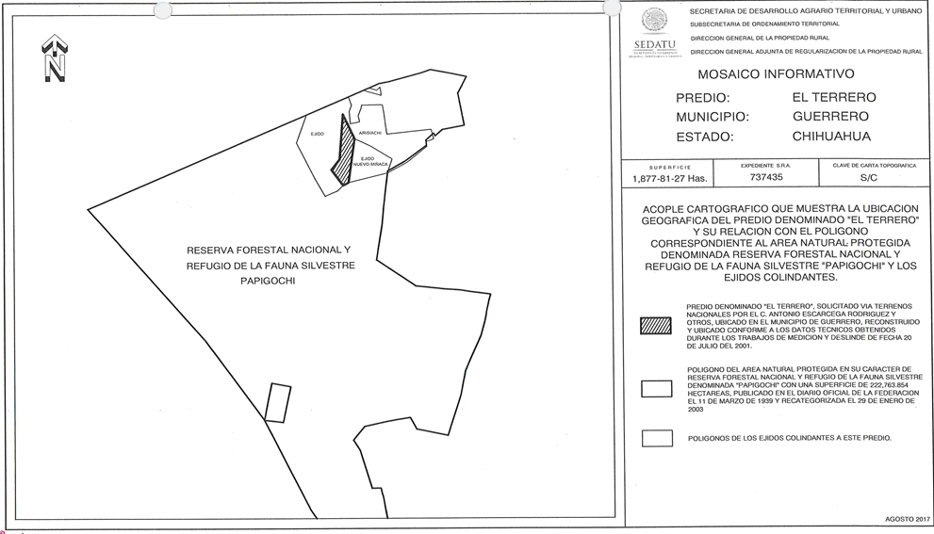

6. Mediante oficio de fecha 27 de febrero del 2018, la Dirección Regional Norte y Sierra Madre Occidental de la Comisión Nacional de Áreas Naturales Protegidas (CONANP), remite su postura debidamente fundada y motivada a la entonces Delegación Estatal en Chihuahua, en la cual puntualiza lo que se entiende por Área Natural Protegida, según la Ley General del Equilibrio Ecológico y la Protección al Ambiente, así como las facultades y atribuciones con las que cuenta dicha dependencia respecto al manejo de las Áreas Naturales Protegidas. Asimismo, hizo valer lo dispuesto por el último párrafo del artículo 63 de la Ley General del Equilibrio Ecológico y la Protección al Ambiente (foja 526 a 529).
7. Mediante oficio de fecha 05 de noviembre de 2018, se emitió opinión en los siguientes términos:
“8. Por lo anteriormente manifestado y en cumplimiento a lo instruido, esta Delegación Estatal a mi cargo emite OPINIÓN NEGATIVA; toda vez que el predio en estudio se encuentra en una zona natural protegida denominada Área de Protección de Flora y Fauna Papigochic, en el Estado de Chihuahua.“ (foja 521 a 523).
8. Rigoberto Solís Rodríguez por sí y en representación de 33 solicitantes más, presentó solicitud de enajenación onerosa el 23 de marzo de 2017, ante la entonces Delegación Estatal en Chihuahua del predio “El Terrero”, ubicado en el municipio de Guerrero, con una superficie aproximada de 1,732-98-02 ha, colindante al Norte con el predio Arisiachi y Nuevo Miñaca; al Sur con ejido Arisiachi y ejido Vilaguchi; al Este con el ejido Nuevo Miñaca y ejido Vilaguchi y al Oeste con el ejido Arisiachi, ubicados en el municipio de Guerrero en el estado de Chihuahua (foja 1 al 169, expediente DGOPR/IETN-08CH/1/2020).
9. Con fecha 4 de septiembre de 2020, la Dirección General emitió acuerdo por el que se acumula el expediente 737435 relativo a la solicitud de enajenación del terreno nacional denominado “El Terrero”, y la solicitud de Rigoberto Solís Rodríguez por sí y en representación de 33 solicitantes más, del predio denominado “El Terrero”, con número de expediente DGOPR/IETN-08CH/1/202, con el fin de que fueran resueltos en un único acto administrativo (fojas 535 a 537).
Por tanto, con base en los siguientes:
CONSIDERANDOS
I. La Secretaría de Desarrollo Agrario, Territorial y Urbano, es competente para emitir el presente resolución de conformidad con los artículos 27 de la Constitución Política de los Estados Unidos Mexicanos; 41 fracciones I y IX de la Ley Orgánica de la Administración Pública Federal; 13 de la Ley Federal de Procedimiento Administrativo; 158 fracción I y 161 de la Ley Agraria; 2 fracción II, 6 fracción VII y 57 de la Ley General de Bienes Nacionales; 6, 7 y 8 de la Ley General de Asentamientos Humanos, Ordenamiento Territorial y Desarrollo Urbano; 112 del Reglamento de la Ley Agraria en Materia de Ordenamiento de la Propiedad Rural y 5, 6, 8 fracción XXIV inciso d), 20 fracción V y XII del Reglamento Interior de la Secretaría de Desarrollo Agrario, Territorial y Urbano.
II. Es de analizar las constancias de autos del expediente en que se actúa y su acumulado para determinar si procede poner a disposición de la CONANP el predio materia de esta resolución, y en consecuencia resolver la improcedencia de la enajenación del terreno nacional de mérito.
III. Queda demostrado en autos que con fecha de 11 de marzo de 1939, se publicó en el Diario Oficial de la Federación el Decreto Presidencial mediante el cual se declaró “Reserva Forestal Nacional y Refugio de la Fauna Silvestre, los terrenos que el mismo limita, denominándolos “Papigochic”. Dicho Decreto en su artículo primero hace clara mención que, dentro de esta superficie se comprenden inmersos diversos terrenos nacionales; del mismo modo en el artículo cuarto del decreto antes citado, claramente se le da toda la capacidad y competencia al Departamento Forestal, de Caza y Pesca para la administración y gobierno de dicha área.
IV. Por su parte, el artículo 44 de la Ley General de Equilibrio Ecológico y la Protección al Ambiente vigente, establece que:
…“Las zonas del territorio nacional y aquellas sobre las que la Nación ejerce soberanía y jurisdicción, en las que los ambientes originales no han sido significativamente alterados por la actividad del ser humano, o que sus ecosistemas y funciones integrales requieren ser preservadas y restauradas, quedarán sujetas al régimen previsto en esta Ley y los demás ordenamientos aplicables…”
De igual manera el artículo 63 de la Ley General de Equilibrio Ecológico y la Protección al Ambiente vigente, establece que:
“Las áreas naturales protegidas establecidas por el Ejecutivo Federal podrán comprender, de manera parcial o total, predios sujetos a cualquier régimen de propiedad.
… Los terrenos nacionales ubicados dentro de áreas naturales protegidas de competencia federal, quedaran a disposición de la SecretarÍa, quien los destinará a los fines establecidos en el decreto correspondiente, conforme a las disposiciones jurídicas que resulten aplicables…”
V. En consecuencia, es necesario apegarse a lo dispuesto por los artículos 60, 64 y 66 de la Ley General del Equilibrio Ecológico y la Protección al Ambiente vigente, mismos que establecen las facultades y los requisitos de una declaratoria para el establecimiento de áreas naturales protegidas así como de las facultades y competencias de la Secretaría de Medio Ambiente y Recursos Naturales (Semarnat) para con dichas áreas y todo lo referente a los programas de manejo de áreas naturales protegidas; así como del artículo 80 fracción IV del Reglamento Interior de la Secretaría de Medio Ambiente y Recursos Naturales, publicado en el Diario Oficial de la Federación el 26 de noviembre de dos mil doce, que establece la competencia de la Secretaría de Medio Ambiente y Recursos Naturales a través de sus direcciones en lo referente a las acciones de deslinde, registro, administración y vigilancia de los terrenos nacionales ubicados dentro de las Áreas Naturales Protegidas.
VI. En razón de lo anterior, y tomando en cuenta que, si bien, la superficie de 1,732-98-02 hectáreas queda comprendida dentro de la declaratoria de Terreno Nacional de fecha 29 de abril de 2004, también es cierto que con base en lo manifestado y en la postura por la Dirección Regional Norte y Sierra Madre Occidental en el oficio No. F00.3.DRANSMO/126/18, en cumplimiento del artículo 161 de la Ley Agraria y 112 del Reglamento de la Ley Agraria en Materia de Ordenamiento de la Propiedad Rural y con apego a lo dispuesto por el artículo 44 y 63 de la Ley General del Equilibrio Ecológico y la Protección al Ambiente, procede poner a disposición de la Semarnat, a través de la Comisión Nacional de Áreas Naturales Protegidas (CONANP), el predio conocido como “El Terrero”, con una superficie de 1,877-81-27 hectáreas, por lo que, no ha lugar a enajenarlo.
VII. Que en términos de lo establecido en el artículo 101 fracción V de la Ley General de Bienes Nacionales, debe publicarse la presente resolución en el Diario Oficial de la Federación; asimismo, procede su inscripción en el Registro Público de la Propiedad Federal y en el Registro Agrario Nacional de conformidad con lo que establecen los artículos 42 fracción XIV de la Ley General de Bienes Nacionales y 4 del Reglamento Interior del Registro Agrario Nacional.
Por lo expuesto y fundado, se emite la siguiente
ACUERDO
PRIMERO. La Secretaría de Desarrollo Agrario, Territorial y Urbano pone a disposición de la Secretaría de Medio Ambiente y Recursos Naturales, a través de la Comisión Nacional de Áreas Naturales Protegidas, el predio conocido como “El Terrero”, con una superficie de 1,877-81-27 hectáreas, con las medidas y colindancias ya descritas, en la parte considerativa de esta resolución.
SEGUNDO. Publíquese la presente resolución en el Diario Oficial de la Federación.
TERCERO. Notifíquese con copia certificada de la presente resolución a la Secretaría de Medio Ambiente y Recursos Naturales a través de la Comisión Nacional de Áreas Naturales Protegidas, y al C. Antonio Escárcega Rodríguez por sí y en representación de 167 solicitantes más, y al C. Rigoberto Solís Rodríguez por sí y en representación de 33 solicitantes más, en el domicilios señalados para tales efectos.
CUARTO. Se dejan a salvo los derechos de los interesados, para que los hagan valer ante la autoridad competente.
QUINTO. Remítase copia certificada de la presente resolución para su inscripción en el Registro Agrario Nacional, así como al Instituto de Administración y Avalúos de Bienes Nacionales (INDAABIN), a fin de que por su conducto, se proceda a realizar la inscripción ante el Registro Público de la Propiedad Federal.
SEXTO. Una vez hecho lo anterior, intégrese el original de la presente resolución al expediente y su acumulado y archívese como asunto total y definitivamente concluido.
Dado en la Ciudad de México, a 23 de noviembre de 2020.- El Secretario de Desarrollo Agrario, Territorial y Urbano, Román Guillermo Meyer Falcón.- Rúbrica.- El Subsecretario de Ordenamiento Territorial y Agrario, David Ricardo Cervantes Peredo.- Rúbrica.- La Directora General de Ordenamiento de la Propiedad Rural, María Estela Ríos González.- Rúbrica.

